

***Escenografía***

**Instrucción:** Coloca una imagen , recorte o dibujo que represente 1 de las escenografías que observaste en la obra “Teatro de sombras”

Nota: El dibujo puede ser creado por ti o una imagen de internet, revista, etc.

**DATOS GENERALES**

**Instrucciones:** Escribe los siguientes datos:

1.Nombre del alumno o alumna, apellido paterno, materno.

2.Grado y grupo.

3. Nombre y número de actividad.

4. Nombre de la profesora.

5.Fecha de entrega.



**Nombre de la obra**

**Instrucciones:** Escribe un nombre a la obra observada en relación a lo que tú entendiste del vídeo teatro de sombras.

**Instrucciones:** Coloca una imagen, dibujo o recorte que se relacione con el título seleccionado.

Nota: El dibujo puede ser creado por ti o una imagen de internet, revista, etc.

***Sinopsis de la obra***

**Instrucciones:** Escribe en 3 renglones como mínimo y 5 como máximo un pequeño resumen de lo que se trata la obra.



**UTILERÍA**

**Instrucciones:** Coloca 3 imágenes, dibujos o recortes que representen la utilería que los bailarines utilizaron en la obra.

Nota: El dibujo puede ser creado por ti o una imagen de internet, revista, etc.

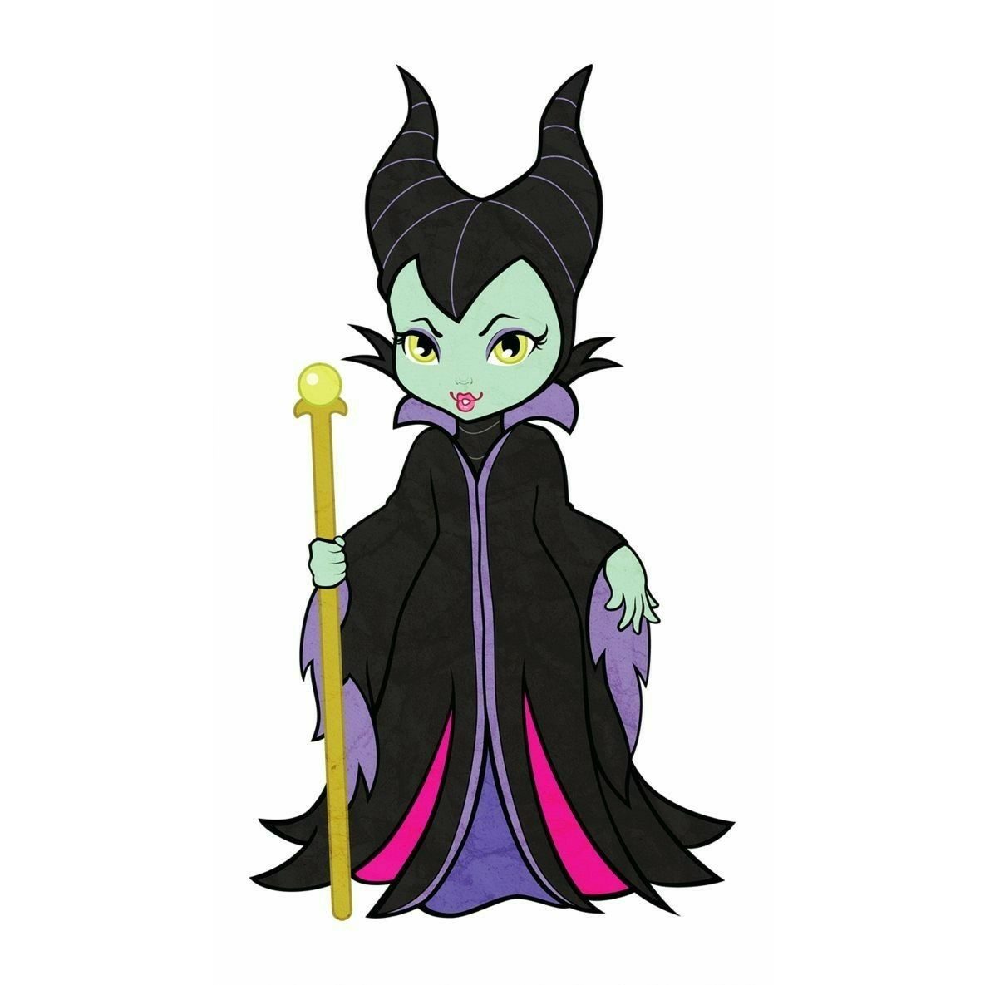 **VESTUARIO**

**Y**

**MAQUILLAJE.**

**Instrucciones:**

En relación a tu imaginación coloca el vestuario que te gustaría que utilizarán los personajes principales en relación a la historia observada. (Hombre y Mujer). Al final de la imagen escribe una pequeña frase de reflexión que exprese lo que trataron de decir los bailarines con su interpretación.